PRODUCE realizó el Taller de: “Lineamientos Técnicos para Realizar Acciones de Repoblamiento de Peces Amazónicos en Ambientes Acuáticos”
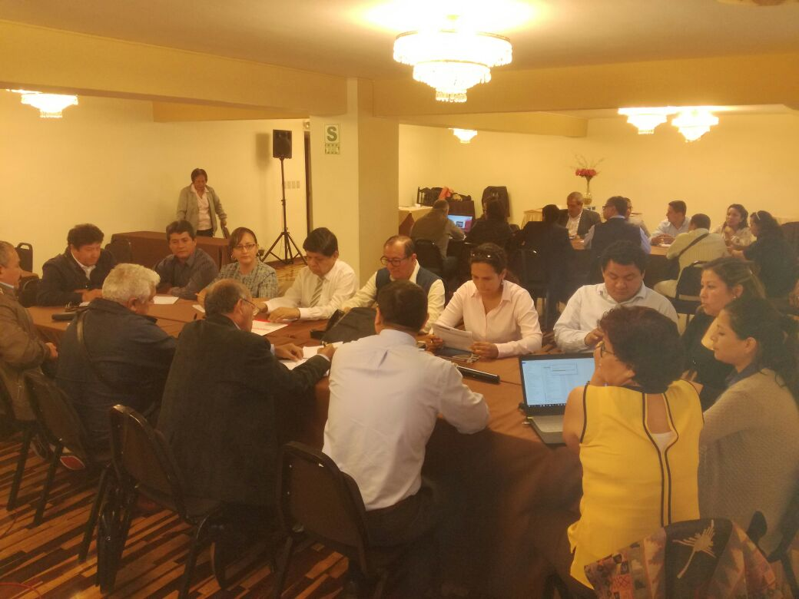
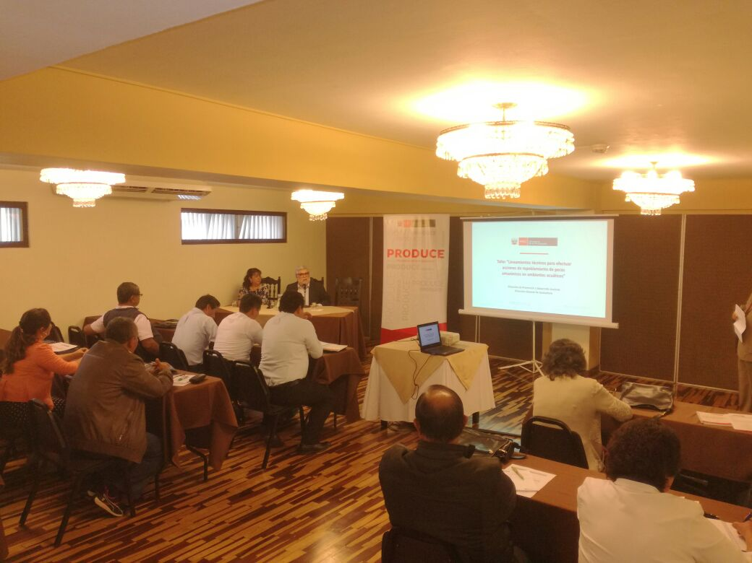
El 5 y 6 de diciembre del presente año, en el auditorio del Hotel Carrera en Lima, el PRODUCE, a través de la Dirección General de Acuicultura – Dirección de Promoción y Desarrollo Acuícola, organizó el Taller: “Lineamientos Técnicos para Realizar Acciones de Repoblamiento de Peces Amazónicos en Ambientes Acuáticos”, evento que tuvo como objetivo brindar soporte técnico y científico para la contribución de la Conservación de los Recursos Hidrobiológicos de la cuenca Amazónica mediante acciones de repoblamiento, elaborando propuestas de lineamientos técnicos para efectuar dichas acciones.
El evento estuvo dirigido a los representantes de los Gobiernos Regionales de Loreto, San Martín, Ucayali, Madre de Dios, Amazonas, Huánuco, Junín, Cusco, Pasco, Cajamarca, quienes asistieron y participaron con ponencias junto con los miembros y representantes del IIAP, FONDEPES, IMARPE, LA UNALM y la UCSUR, al igual que los profesionales de la DGA.
En el primer día del taller se llevaron a cabo las ponencias sobre la acciones de repoblamiento que se vienen llevando a cabo en los diferentes gobiernos regionales participantes y asimismo charlas sobre repoblamiento y variabilidad genética sobre las poblaciones naturales de peces amazónicos, durante el segundo día del taller se realizó una plenaria, mediante mesas de trabajos para la elaboración de las propuestas para los lineamientos técnicos para realizar las acciones de repoblamientos de los peces amazónicos.
La Dirección General de Acuicultura, agradece a las instituciones miembros y participantes de este taller por el apoyo y su colaboración en este evento.

Ver Ponencias
1° Día del taller – 05 de Diciembre
- Acciones de Repoblamiento con Peces Amazónicos en el departamento de Loreto.
- Acciones de Repoblamiento con Peces Amazónicos en el departamento de Madre de Dios.
- Acciones de Repoblamiento con Peces Amazónicos en el departamento de Ucayali.
- Acciones de Repoblamiento con Peces Amazónicos en el departamento de San Martín.
- Acciones de Repoblamiento con Peces Amazónicos en el departamento de Amazonas.
- Acciones de Repoblamiento con Peces Amazónicos en el departamento de Huánuco.
- Acciones de Repoblamiento con Peces Amazónicos en el departamento de Pasco.
- Acciones de Repoblamiento con Peces Amazónicos en el departamento de Junín.
- Acciones de Repoblamiento con Peces Amazónicos en el departamento de Cusco.
- Acciones de Repoblamiento con Peces Amazónicos en el departamento de Ayacucho.
- Acciones de Repoblamiento con Peces Amazónicos en el departamento de Cajamarca.
- Aspectos generales sobre repoblamiento.
- Conceptos básicos: Filogenia y Filogeografía (Variabilidad genética en poblaciones naturales de peces amazónicos, flujo de genes y determinación de stocks pesqueros).
- Conceptos básicos: Rasgos de vida (estrategias reproductivas, tallas y edad de primera madurez sexual de peces amazónicos).
- Criterios para la evaluación de ambientes acuáticos para fines de repoblamiento.
- Experiencia del monitoreo de paiche con fines de repoblamiento en Ucayali.
- Lineamientos generales para el repoblamiento de peces amazónicos en ambientes naturales propuestos por el IIAP.
2° Día del taller – 06 de Diciembre
- Mesas de trabajos para la elaboración de las propuestas de los lineamientos técnicos para realizar acciones de repoblamiento de peces amazónicos en ambientes acuáticos.

